A Lexus a legmegbízhatóbb autómárka
A Lexus és a Toyota egyaránt tarolt a J. D. Power 2023. évi jármű-megbízhatósági felmérésén. Az előbbi a lista abszolút első helyén végzett, az utóbbi pedig minden más márkánál több kategóriagyőzelmet ért el.

Korábbi elsőségét visszaszerezve 2023-ban ismét a Lexus bizonyult a leginkább megbízható autómárkának a J. D. Power 2023-as VDS (Vehicle Dependability Study) felmérésén. Az átfogó elemzés során azt vizsgálták, hogy a most hároméves (azaz 2020-as modellévi) járművek hogyan teljesítenek a minőség terén, hány alkalommal szorultak alkatrészcserére, illetve továbbra is elégedettek-e velük tulajdonosaik. A tanulmány szerkezetét tavaly átdolgozták, hogy az autóipari trendekkel összhangban a modern informatikai, kommunikációs és vezetőtámogató technológiák minőségét és megbízhatóságát is mérje. Jelenleg 184 konkrét hibalehetőségre kérdeznek rá, amelyeket kilenc fő csoportba (klímaberendezés, vezetőtámogatás, vezetési élmény, külső, funkciók/kezelőszervek/kijelzők, infotainment, utastér, hajtáslánc és ülések) sorolnak.

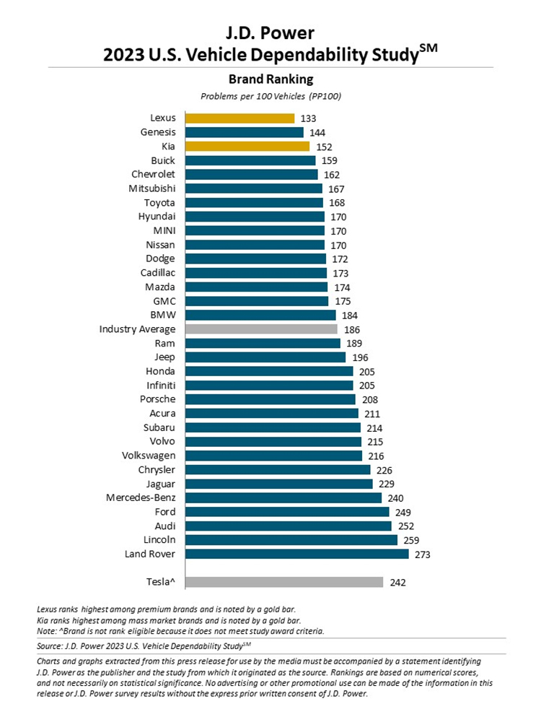
Az idei felmérés fő tanulsága, hogy a tavalyihoz képest összességében javult a járművek általános minősége, 100 gépkocsira jelenleg 192 helyett 186 hibajelenség jut. Ugyanezeket az autókat három évvel ezelőtt kezdeti minőségfelmérésén (Initial Quality Study, IQS) is vizsgálta a J. D. Power; az akkor tapasztaltakhoz képest elsősorban a meghibásodó indítóakkumulátor, az elavult navigációs térképek, az okostelefon-integráció (Android Auto/Apple Car Play) és a hangvezérlő funkció terén mutatkozott a legnagyobb visszaesés. Az első egyáltalán nem meglepő, a fennmaradó három problémás területre pedig hathatós megoldást jelenthet a vezeték nélküli szoftverfrissítés (OTA) technológia széles körű elterjedése – a felmérésből egyértelműen kiderült, hogy azon járművek esetében, ahol az OTA rendszerfrissítés már megoldott, az ügyfelek határozottan elégedettebbnek vallották magukat járművük egészével. Persze nem lehet minden hiányosságot szoftveresen orvosolni: ilyen például az USB töltőpontok hiánya, illetve csekély száma, amit határozottan bosszantó hibaként említettek az érintettek. Az új generációs járművek ezen a téren értelemszerűen jobban teljesítenek – a Toyota Grand Highlander utasai például hét aljzatból tölthetik telefonjukat.
Érdekes, hogy miközben az autógyártók továbbra is küzdenek a modern technológiák naprakészen tartásával, a klasszikus autóipari alkatrészek minősége látványosan javult: jelentősen csökkent azon járművek száma, amelyeken nem kopó alkatrészt kellett cserélni.
Az idei VDS felmérés újdonsága, hogy most először hivatalosan is szerepel a listán a Tesla, mivel azonban az autógyártó korlátozott értékben ad hozzáférést ügyféladatbázisához a J. D. Power részére, a Tesla járművek hivatalosan akkor sem viselhetnék az ’év legmegbízhatóbbja’ címet, ha ez egyáltalán felmerülne. A márkát azonban a sereghajtók közé sorolja az ügyfelek által jelentett megbízhatósága.
A felmérésben részt vevő többi márka nem vont magával ilyen korlátozást, így elvileg mind esélyesek voltak arra, hogy a tizenhét járműkategória valamelyikében győzzenek. Végül a Toyota négy, a Kia, a BMW és a Chevrolet három-három, a Lexus kettő, a GMC és a MINI pedig egy-egy szegmensben ért el elsőséget. Az abszolút legmegbízhatóbb gépkocsi címen a Lexus RX és a Toyota CH-R osztoztak, mindkét típus 111 hibapontot produkált 100 járművenként.

Foról: J. D. Power, Lexus, Toyota

Kiadta a Smarter Média Kommunikációs Ügynökség (http://news.smartermedia.hu)
Forrás: https://news.smartermedia.hu/nemzetkozi-hirek/lexus-legmegbizhatobb-automarka

